Nombre del Equipo


Critical Design Review Equipo 000

(Inserte aquí la imagen del parche diseñado por el equipo)





Nombres y Apellidos Estudiante A, Nombres y Apellidos Estudiante B, Nombres y Apellidos Estudiante C.

Institución Educativa
Ciudad o Municipio
País

2026
TABLA DE CONTENIDOS
- Parche de Misión
- Equipo de Misión
- Objetivos de Misión
- Requerimientos y Restricciones
- Cronograma de Trajo
- Análisis de Diseño del Cohete
- Simulación de Vuelo
- Construcción y Manufactura
- Paracaídas y Sistema de Recuperación
- Carga Útil
- Pruebas en Tierra
- Seguridad y Mitigación de Riesgos
- Referencias

- PARCHE DE MISIÓN
Inserte aquí la imagen del parche diseñado por el equipo. En un texto breve (máximo 10 líneas), describe el significado del parche y explique los elementos que lo componen.

- EQUIPO DE MISIÓN
Inserte aquí una fotografía grupal de todos los integrantes del equipo. Debajo de la imagen, escriba los nombres y los roles de cada miembro.
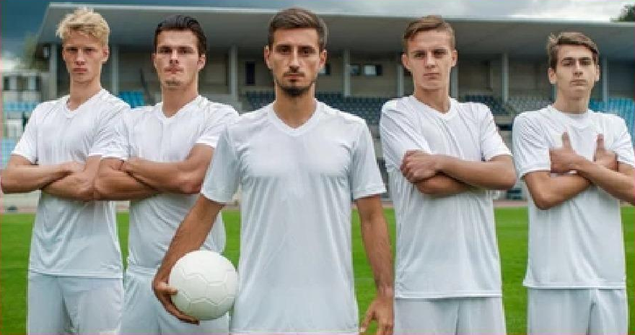
- Nombre y apellido - Líder
- Nombre y apellido – Diseñador
- Nombre y apellido – Constructor
- Nombre y apellido – Contador
- Nombre y apellido – Comunicador
- Nombre y apellido – Constructor

OBJETIVOS DE MISIÓN
En esta sección se deben presentar de manera clara y concisa el objetivo general del proyecto y los objetivos específicos que se pretenden alcanzar. Se deben incluir aspectos relacionados con el desempeño esperado del cohete, como el alcance de altura, estabilidad, trayectoria y funcionamiento de sus sistemas, así como la validación y operación de la carga útil. Además, se debe explicar cómo cada uno de estos objetivos se relaciona con los requerimientos oficiales establecidos por el concurso, indicando de qué manera el proyecto busca dar cumplimiento a las condiciones técnicas, operativas y de seguridad exigidas.

REQUERIMIENTOS Y RESTRICCIONES
En esta sección se deben presentar los requerimientos, restricciones y criterios de éxito de la misión, tomando como referencia y manteniendo coherencia con los documentos oficiales del proyecto, como el DCP (Diseño, Construcción y Pruebas) y la documentación proporcionada por los organizadores del concurso. Se deben contemplar los requerimientos establecidos para parámetros como altura, motor, seguridad y carga útil, así como las restricciones técnicas y de materiales aplicables al diseño y construcción. Asimismo, se deben definir los criterios que permitan evaluar el cumplimiento y éxito de la misión, de acuerdo con lo establecido en dichos documentos y con las condiciones oficiales del concurso.

CRONOGRAMA DE TRABAJO
En esta sección se debe presentar la planificación general de las actividades del proyecto, incluyendo las principales etapas de diseño, construcción, pruebas y preparación para la competencia. Se deben indicar las fechas o períodos correspondientes a los diferentes entregables y actividades relevantes, tales como los retos en plataforma, PDR, CDR, video técnico, presentación oral y demás hitos definidos por el concurso. La planificación puede presentarse mediante una tabla, diagrama de Gantt u otro recurso visual que permita identificar claramente la secuencia y duración de las actividades.

Inserte aquí una imagen con el cronograma del equipo.

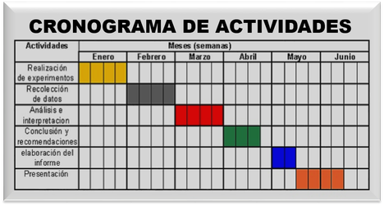
Figura. 1 Cronograma de Actividades

ANÁLISIS DE DISEÑO DEL COHETE
En esta sección del CDR (Critical Design Review) se debe presentar el diseño detallado y configuración final del cohete, evidenciando que todos los elementos del sistema han sido definidos con el nivel de detalle necesario para proceder a su fabricación, integración y operación. Se deben incluir las dimensiones finales, masa estimada, centro de gravedad (CG) y centro de presión (CP), junto con los diagramas, planos y modelos CAD correspondientes que permitan representar claramente la configuración definitiva del vehículo.
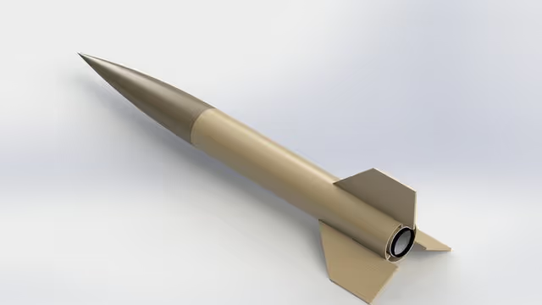
Figura. 2 CAD del Cohete
También se deben incluir los diagramas CAD, planos y dibujos técnicos necesarios para representar con precisión la geometría, dimensiones, interfaces y disposición final de los componentes.
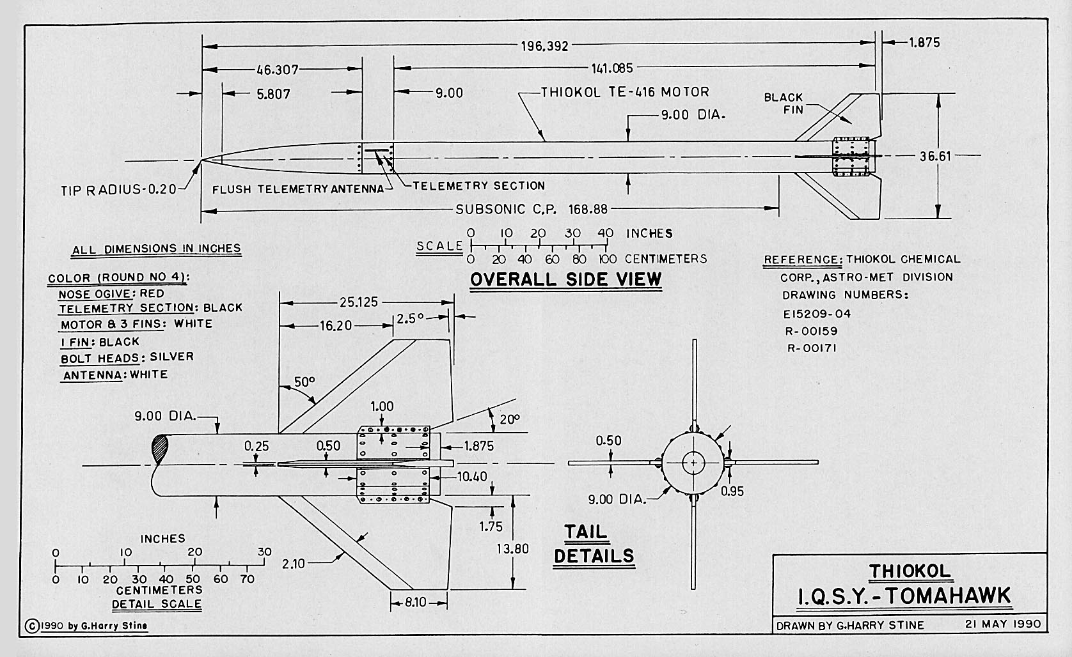
Figura. 3 Plano del cohete

Esta sección debe evidenciar que el diseño ha alcanzado un nivel de definición suficiente para su fabricación, ensamblaje e integración, demostrando que las decisiones de diseño han sido verificadas frente a los requerimientos de la misión y que la configuración final mantiene la compatibilidad entre los diferentes subsistemas del cohete.
- SIMULACIÓN DE VUELO
En esta sección se deben presentar las simulaciones realizadas mediante OpenRocket u otro software de análisis, con el propósito de evaluar y respaldar el desempeño esperado del diseño preliminar. Se deben incluir los principales resultados obtenidos, como el perfil lateral de vuelo, las gráficas de altura vs. tiempo, velocidad vs. tiempo y aceleración vs. tiempo, además de cualquier otro parámetro relevante para la evaluación del cohete. También se debe presentar el análisis de estabilidad, incluyendo el margen estático y la ubicación del Centro de Presiones (CP) y el Centro de Gravedad (CG). Finalmente, los resultados obtenidos en las simulaciones deben compararse con los requerimientos establecidos por el concurso, indicando si los parámetros de diseño se encuentran dentro de los valores esperados o si es necesario realizar ajustes. Esta sección debe servir como evidencia técnica de que el diseño preliminar ha sido analizado y presenta un comportamiento acorde con los objetivos y requisitos de la misión.
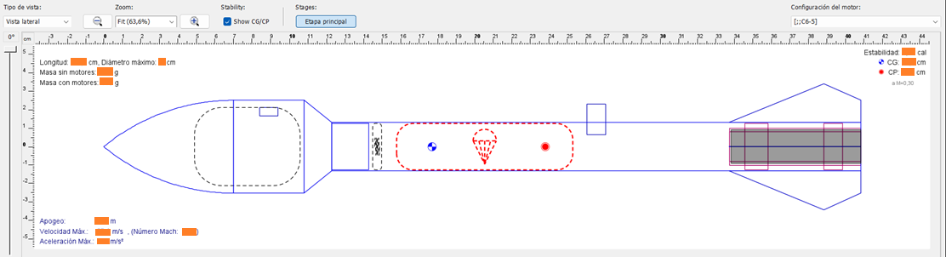
Figura. 4 Vista lateral del cohete
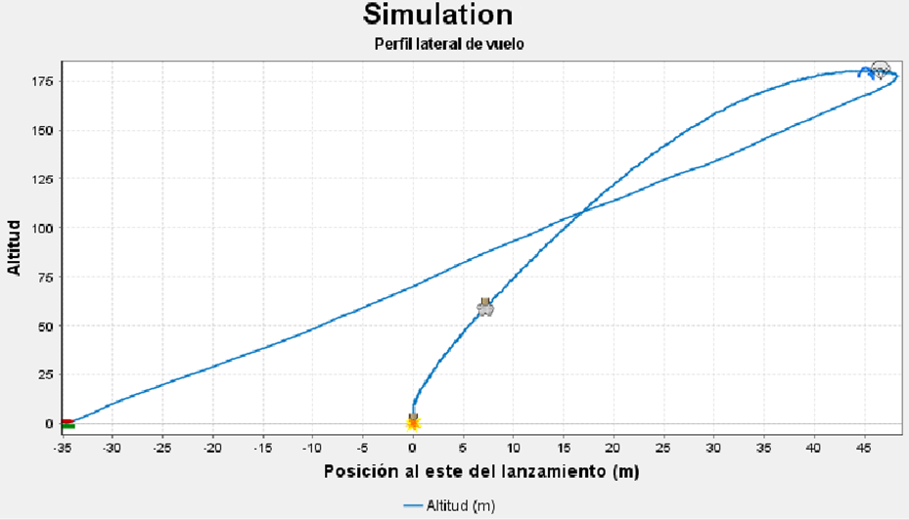
Figura. 5 Perfil Lateral de Vuelo
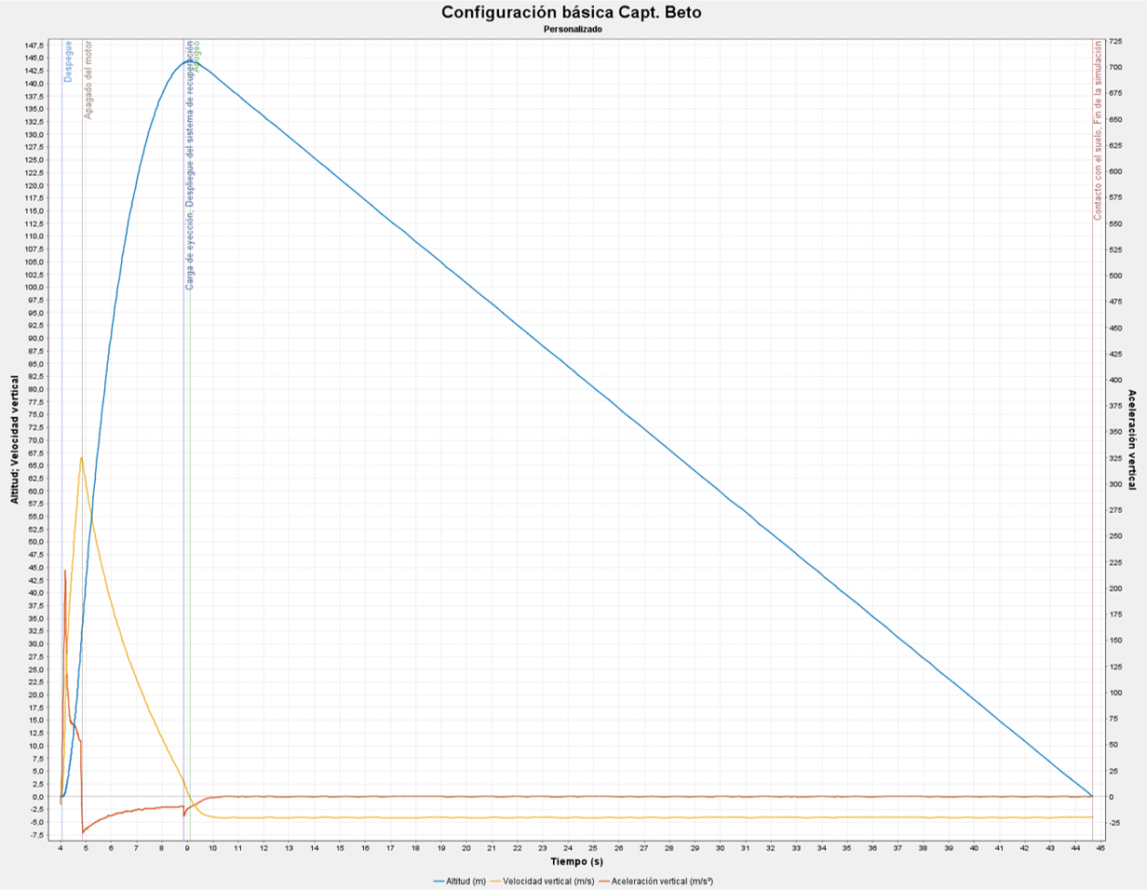
Figura. 6 Gráficas de simulación
- CONSTRUCCIÓN Y MANUFACTURA
En esta sección del CDR (Critical Design Review) se debe presentar el proceso de construcción y manufactura del cohete, documentando cómo se llevó el diseño detallado desde los planos y modelos CAD hasta la fabricación y ensamblaje del vehículo. Se deben especificar los materiales utilizados en cada componente, indicando sus características y, cuando sea relevante, la razón de su selección.
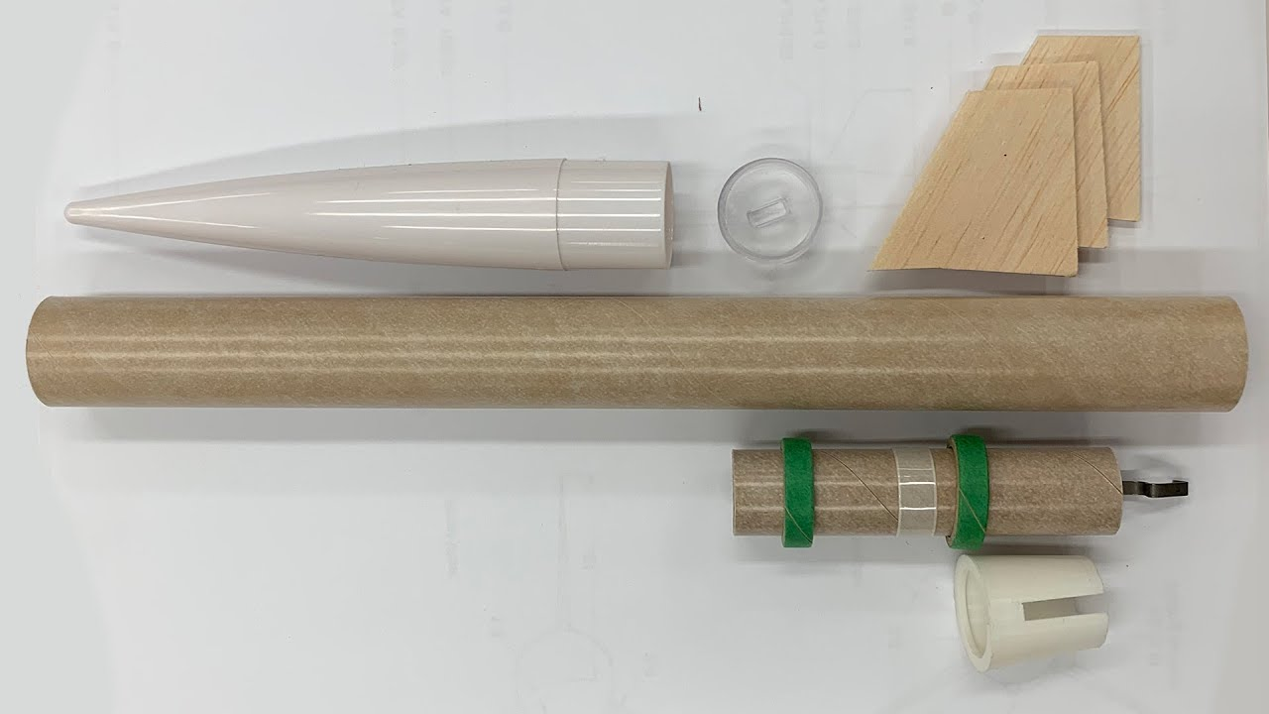
Figura. 7 Partes físicas del cohete
Se deben presentar las herramientas, equipos y métodos de fabricación empleados, junto con una descripción paso a paso del proceso de manufactura, mostrando las diferentes etapas necesarias para producir los componentes del cohete. Para cada etapa, se debe incluir la evidencia fotográfica correspondiente, permitiendo verificar el desarrollo del proceso y la correcta ejecución de las actividades de fabricación.
Finalmente, se debe documentar el ensamblaje final del cohete, mostrando cómo se integran los diferentes componentes y subsistemas hasta obtener la configuración definitiva. Esta sección debe evidenciar que el vehículo fue construido de acuerdo con el diseño establecido, que los procesos de manufactura fueron ejecutados de manera adecuada y que el resultado final cumple con las dimensiones, interfaces y requerimientos definidos en el diseño detallado.
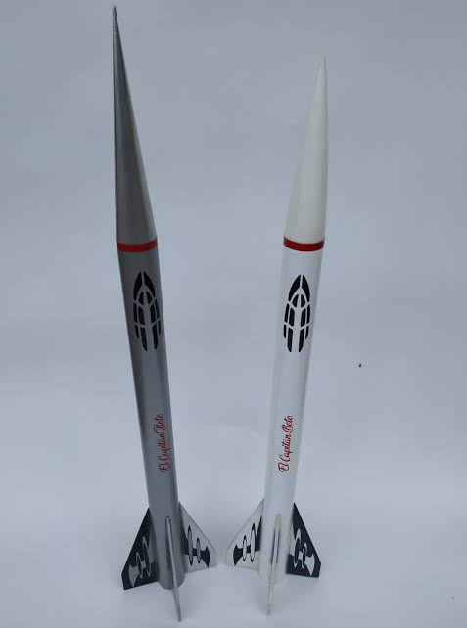
Figura. 8 Ensamble Final del Cohete
- PARACAÍDAS Y SISTEMA DE RECUPERACIÓN
En esta sección se debe describir el sistema de recuperación propuesto para el cohete, incluyendo la configuración y características del paracaídas y su ubicación. Se debe explicar la forma y geometría seleccionada para el paracaídas, así como los criterios utilizados para su dimensionamiento. También se deben presentar los cálculos y parámetros empleados para determinar el tamaño del paracaídas, considerando aspectos como la masa del cohete, velocidad de descenso esperada y condiciones de recuperación. Finalmente, se debe indicar cómo todas las partes del cohete van atadas a través del cordón de choque, y las dimensiones que tendría este usando un diagrama de líneas.
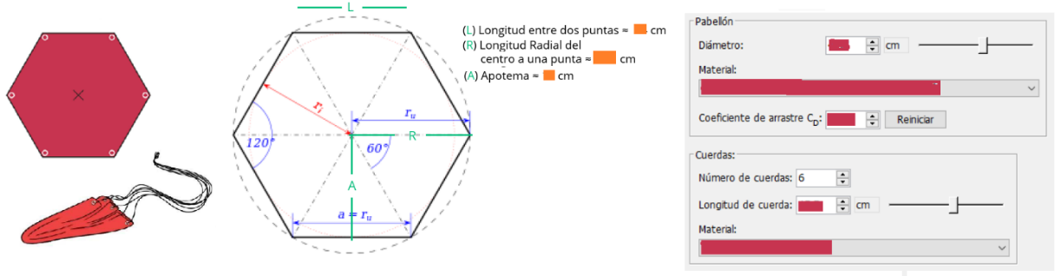
Figura. 9 Diseño de Paracaídas
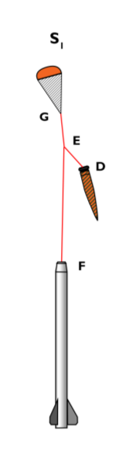
Figura.10 Ejemplo Diagrama de líneas de recuperación
- CARGA ÚTIL
En esta sección se debe presentar el experimento científico que constituye la carga útil de la misión, describiendo su propósito, principio de funcionamiento, variables a estudiar y metodología general. Se debe explicar su integración física al cohete, incluyendo ubicación, dimensiones, sistema de montaje y protección durante el vuelo. También se deben especificar los componentes principales utilizados, como sensores, sistemas de adquisición de datos y alimentación eléctrica. En caso de utilizar telemetría o transmisión inalámbrica de datos, se deben indicar las características correspondientes, incluyendo frecuencia de operación, potencia de transmisión, protocolo o tecnología de comunicación y tipo de antena, cuando se aplique.
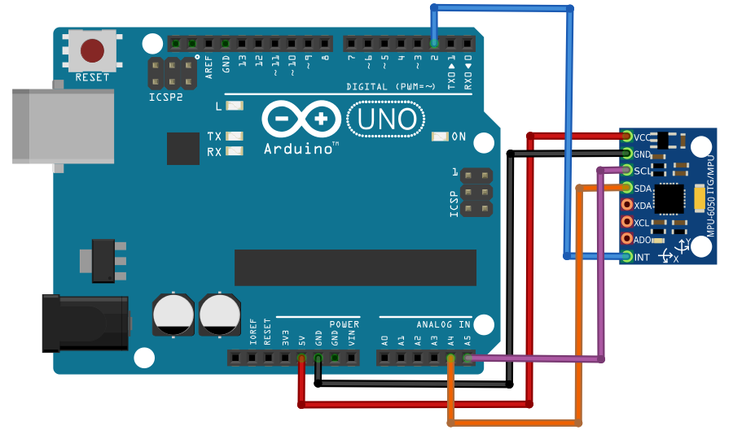.
Figura. 11 Ejemplo Diagrama de conexiones experimento científico
Finalmente, se deben presentar los resultados de las pruebas finales realizadas al experimento, indicando qué parámetros fueron evaluados, las condiciones de prueba y los resultados obtenidos. Se deben incluir las gráficas, tablas, fotografías o evidencias necesarias para demostrar el correcto funcionamiento de la carga útil.

- PRUEBAS EN TIERRA
En esta sección del CDR (Critical Design Review) se deben presentar las pruebas realizadas al cohete y a sus principales subsistemas, con el objetivo de verificar experimentalmente su funcionamiento y cumplimiento de los requerimientos definidos. Se deben incluir las pruebas de estabilidad, verificando la posición relativa del centro de gravedad (CG) respecto al centro de presión (CP), así como las pruebas realizadas a la carga útil y al sistema de paracaídas.
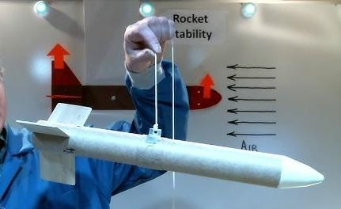
Figura. 12 Prueba de Estabilidad
A partir de los resultados obtenidos, se deben documentar los ajustes y modificaciones realizados al diseño, explicando qué resultados motivaron cada cambio y cómo estos permitieron mejorar el desempeño, funcionamiento o confiabilidad del sistema. Esta sección debe evidenciar que el diseño final es resultado de un proceso iterativo de pruebas, análisis y corrección, respaldado por resultados experimentales.
- SEGURIDAD Y MITIGACIÓN DE RIESGOS
En esta sección se deben identificar los riesgos técnicos y operacionales asociados con el diseño, construcción, pruebas, transporte y lanzamiento del cohete. Para cada riesgo se deben indicar sus posibles causas, consecuencias, nivel de riesgo y las medidas o planes de mitigación establecidos para reducir su probabilidad o impacto. La identificación y evaluación de los riesgos debe estar alineada con los procedimientos y documentos de seguridad del proyecto.
También se deben describir los procedimientos de seguridad que serán aplicados durante las etapas de construcción, integración, pruebas y lanzamiento, incluyendo las medidas preventivas, elementos de protección, verificaciones previas y protocolos de actuación ante posibles incidentes.
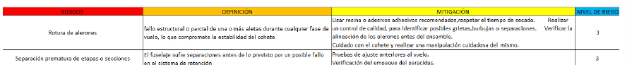
Figura. 13 Ejemplo Matriz de Riesgos

- REFERENCIAS
En esta sección se deben listar las fuentes principales de información, software, manuales, artículos, libros y demás documentación técnica utilizados durante el desarrollo del proyecto. Se recomienda emplear el formato de citación AIAA y mantener el mismo estilo de referencia en todo el documento..
Ejemplo de formato AIAA:
[1] Autor, Título del documento o recurso, Editorial/Institución, año.

